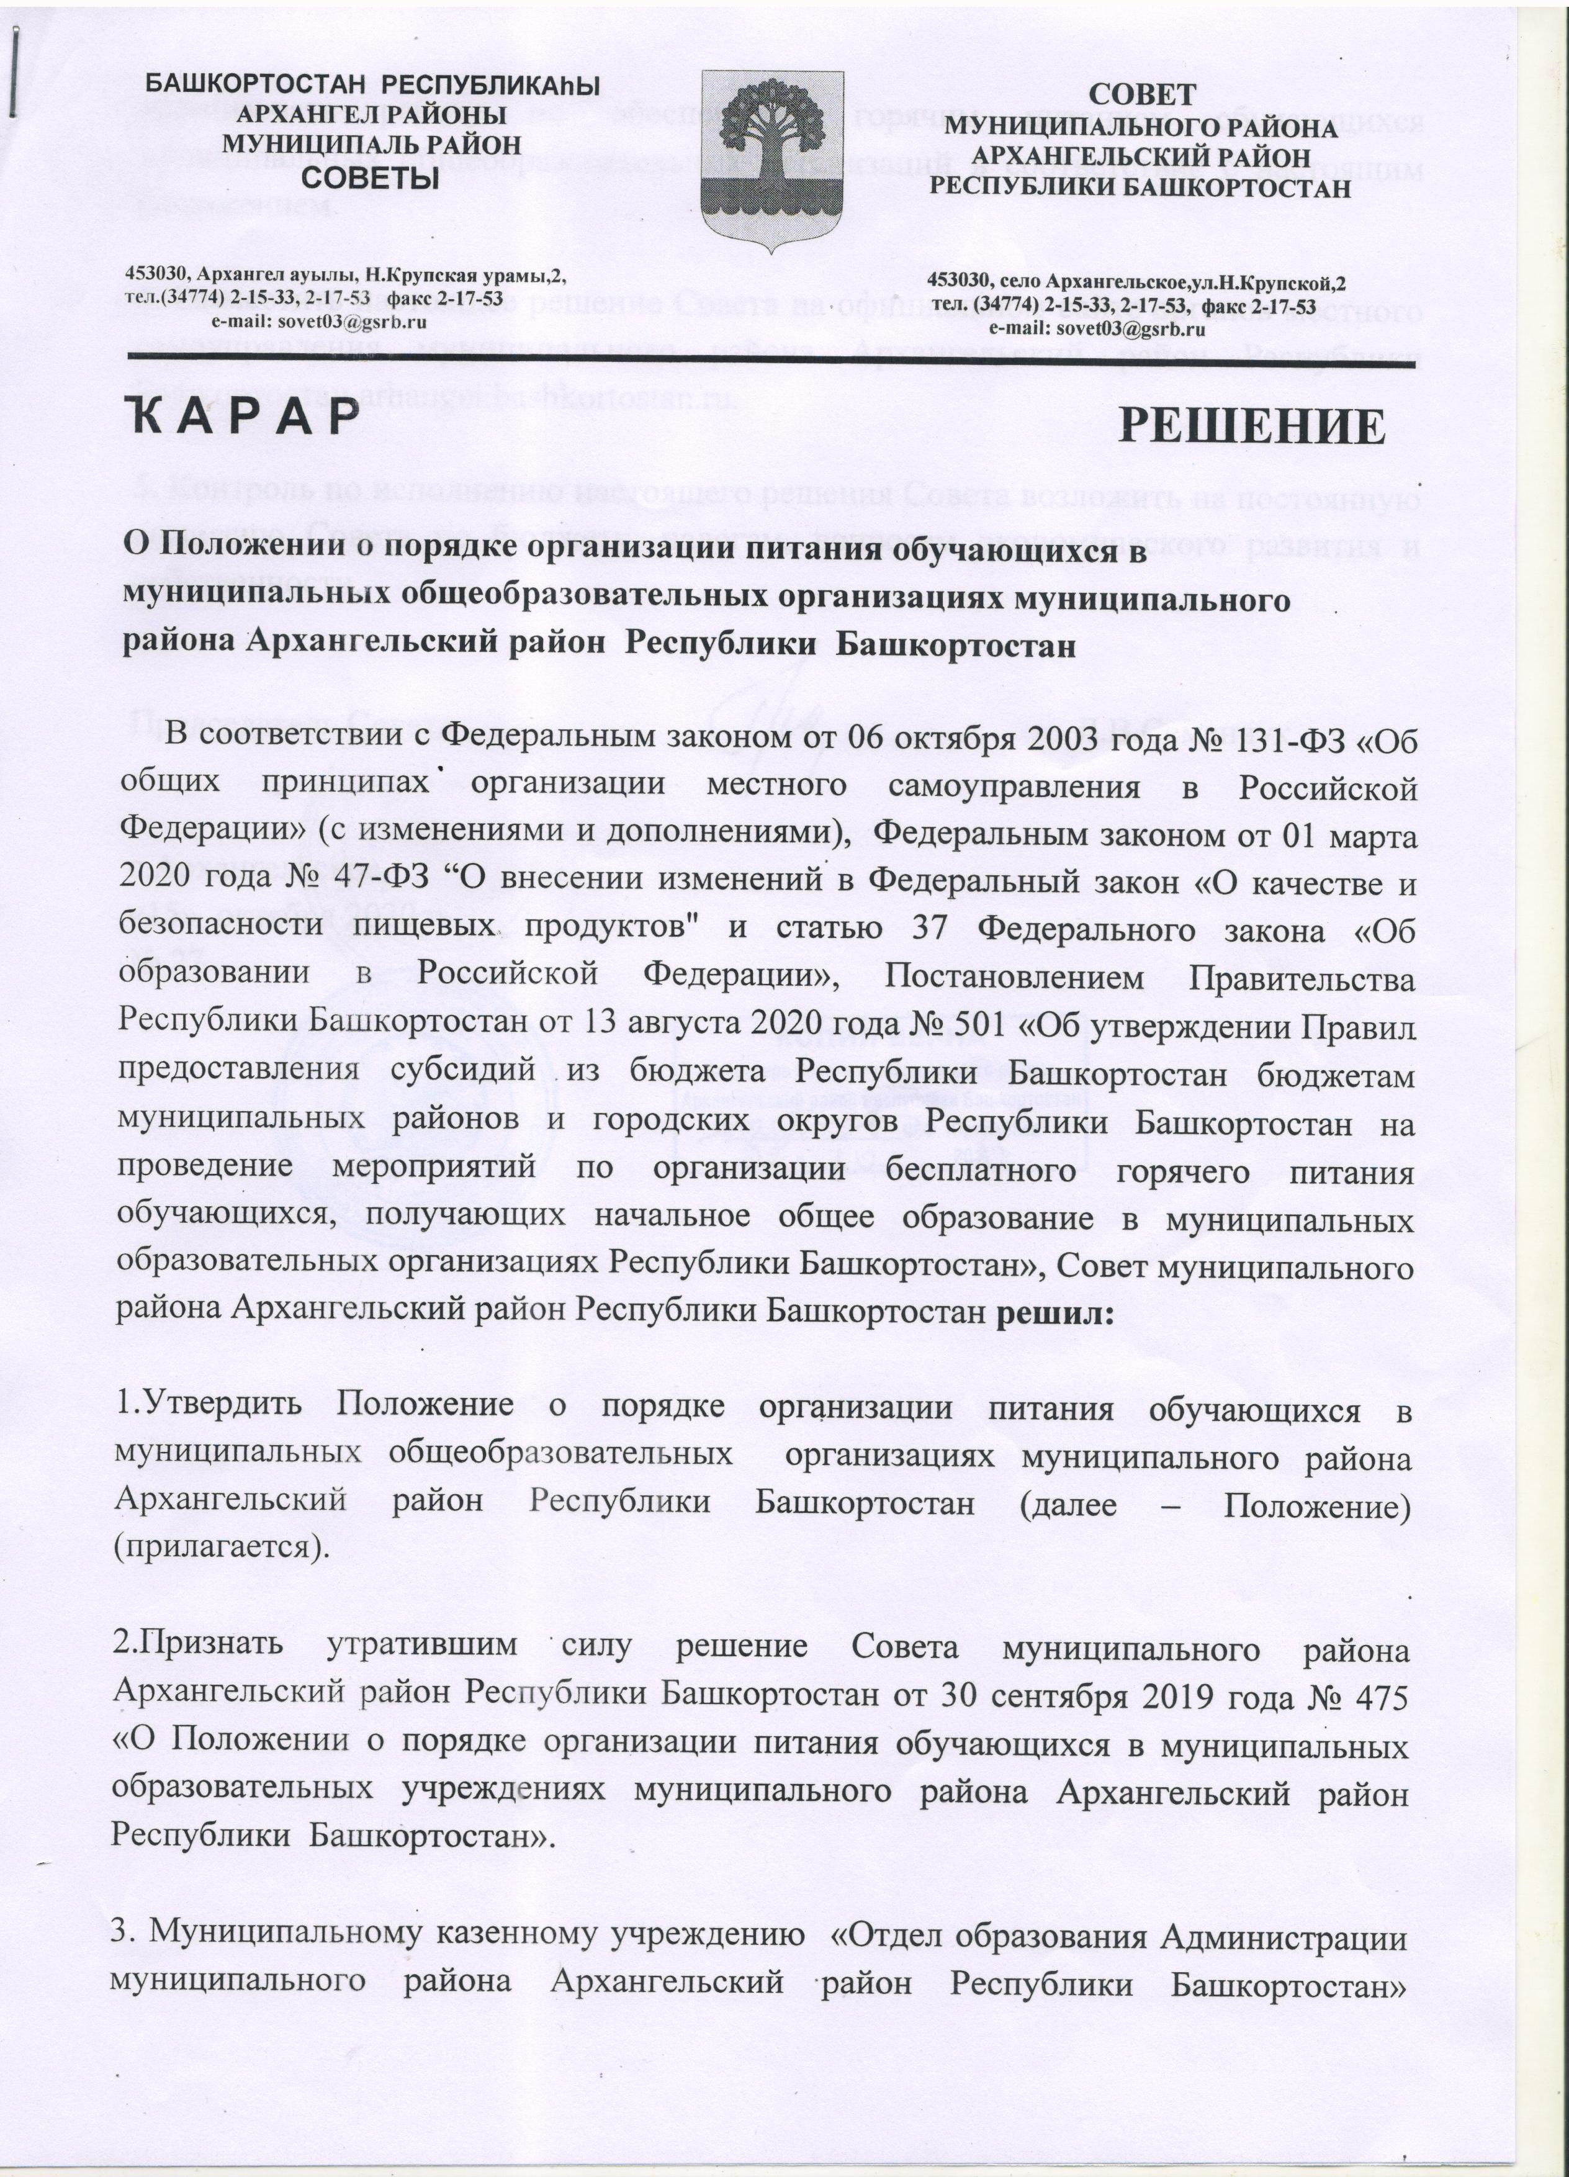

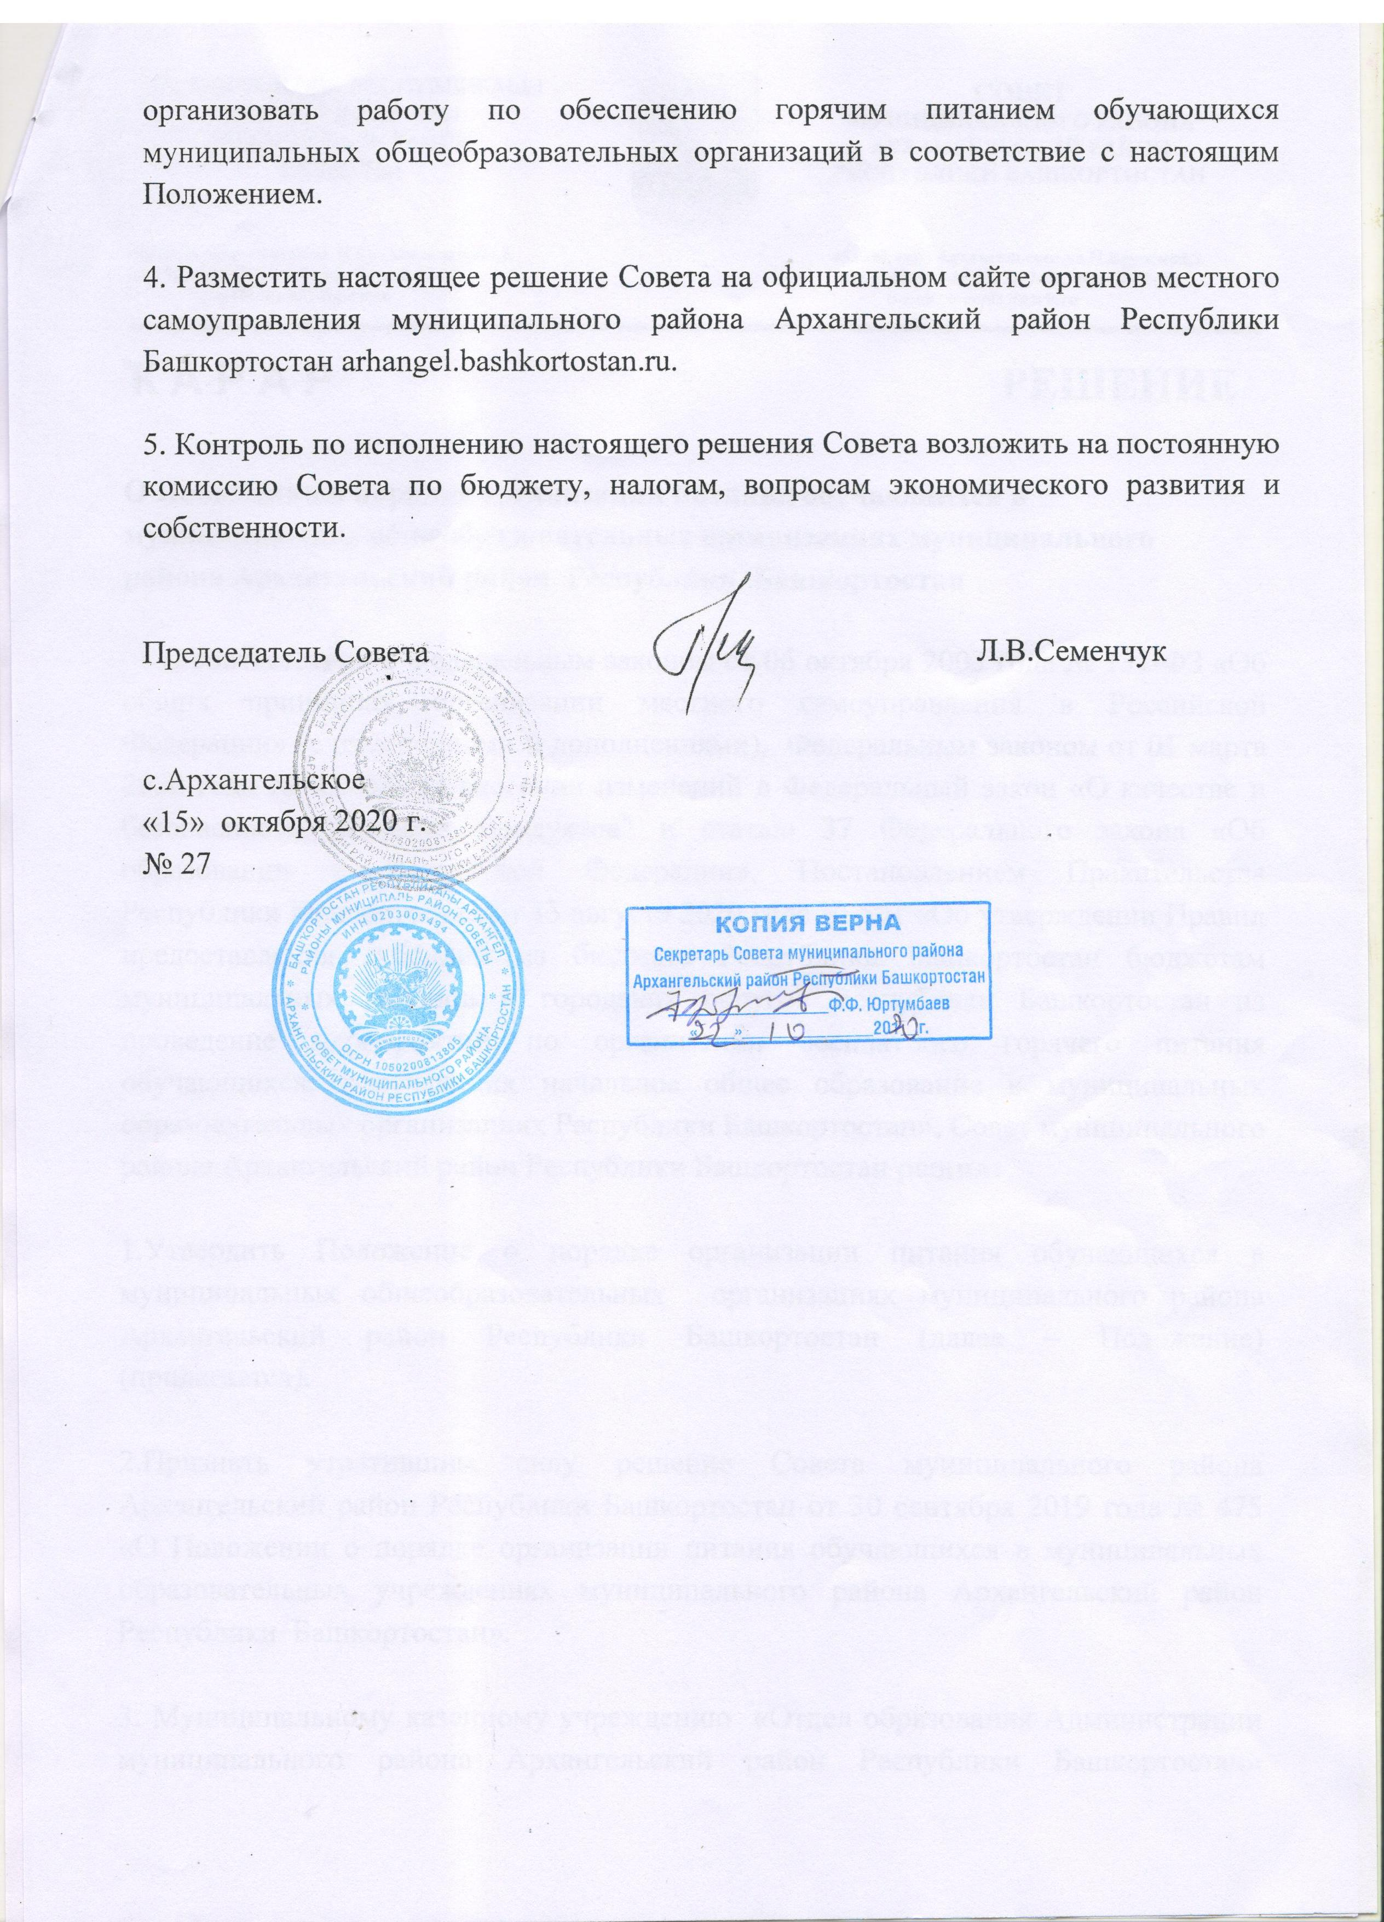

Утверждено решением Совета

муниципального района

Архангельский район

Республики Башкортостан

15 октября 2020 г. № 27

Положение

о порядке организации питания обучающихся муниципальных общеобразовательных организаций муниципального района

Архангельский район Республики Башкортостан

1. Общие положения.
1.1. Настоящее Положение о порядке организации питания обучающихся муниципальных общеобразовательных организаций муниципального района Архангельский район Республики Башкортостан (далее - Положение) определяет порядок предоставления горячего питания в муниципальных общеобразовательных организациях муниципального района Архангельский район Республики Башкортостан (далее - общеобразовательные организации) и распространяется на следующие категории обучающихся:
1) обучающиеся, питающиеся за счет средств родителей (законных представителей);
2) обучающиеся, питающиеся за счет средств из бюджета Республики Башкортостан и бюджета муниципального района Архангельский район Республики Башкортостан, выделяемых на предоставление бесплатного питания обучающимся с ограниченными возможностями здоровья (далее - ОВЗ);
3) обучающиеся, питающиеся за счет средств из бюджета Республики Башкортостан и бюджета муниципального района Архангельский район Республики Башкортостан, выделяемых на предоставление бесплатного питания детям-инвалидам;
4) обучающиеся, питающиеся за счет субсидий из бюджета Республики Башкортостан, выделяемых на предоставление бесплатного питания обучающимся из многодетных малоимущих семей, среднедушевой доход которых не превышает величины прожиточного минимума на ребенка;
5) обучающиеся, питающиеся за счет субсидий из бюджета Республики Башкортостан, выделяемых на предоставление бесплатного питания обучающимся по образовательным программам начального общего образования.
1.2. Предоставление питания обучающимся обеспечивается силами персонала общеобразовательной организации или на основании заключенных договоров с юридическими лицами или индивидуальными предпринимателями на оказание услуг по организации питания.
1.3. Предоставление питания обучающимся производится в учебные дни фактического посещения общеобразовательной организации.
Питание обучающихся предоставляется на основании заявления одного из родителей (законных представителей) обучающегося. Для принятия решения о предоставлении питания необходимы следующие документы:

№ | Категория обучающихся | Перечень документов на получение питания
1 | Обучающиеся, питающиеся за счет средств родителей | 1) заявление о предоставлении питания;  2) соглашение об учете посещаемости с целью организации питания.
2 | Обучающиеся из многодетных малоимущих семей | 1) заявление о предоставлении бесплатного питания;  2) копия паспорта одного из родителей (законных представителей);  3) свидетельства о рождении детей, являющихся несовершеннолетними;  4) копия справки о составе семьи;  5) справка (справки) об обучении ребенка (детей) в профессиональных образовательных организациях 6) в случае, если в семье имеются обучающиеся указанных организаций в возрасте до 23 лет;  7) копия справки Государственного казенного учреждения Республиканский центр социальной поддержки населения (его филиалов и отделов филиалов) (далее - ГКУ РЦСПН) по месту жительства (месту регистрации) одного из родителей (законных представителей) обучающегося, подтверждающая отношение семьи к категории малоимущих, в случае неполучения ежемесячного пособия на ребенка в Республике Башкортостан.  В случае получения родителем (законным представителем) ежемесячного пособия на ребенка в соответствии с законом Республики Башкортостан «О ежемесячном пособии на ребенка в Республике Башкортостан» сведения, подтверждающие отнесение многодетной семьи к категории малоимущих, предоставляются филиалом (отделом филиала) ГКУ РЦСПН по запросу общеобразовательной организации;  8) решение об установлении над ребенком опеки (попечительства) – для опекуна (попечителя) ребенка;  9) документы (сведения) из органов опеки и попечительства о неполучении опекуном (попечителем) денежных средств на содержание детей, находящихся под опекой (попечительством) (для опекуна (попечителя) ребенка).
3 | Обучающиеся с ограниченными возможностями здоровья | 1) заявление о предоставлении бесплатного питания;  2) копия паспорта одного из родителей (законных представителей);  3) копия свидетельства (свидетельств) о рождении ребенка (детей);  4) копия выданного психолого-медико-педагогической комиссией Республики Башкортостан заключения, подтверждающего наличие у обучающегося физических, психических, интеллектуальных, сенсорных или других нарушений, препятствующих получению образования без создания специальных условий.
4 | Обучающиеся дети-инвалиды | 1) заявление о предоставлении бесплатного питания;  2) копия паспорта одного из родителей (законных представителей);  3) копия свидетельства (свидетельств) о рождении ребенка (детей);  4) копия справки учреждения медико-социальной экспертизы об инвалидности (МСЭ).
5 | Обучающиеся по образовательным программам начального общего образования | 1) заявление о предоставлении бесплатного питания.

Документы представляются ответственному лицу общеобразовательной организации в копиях с предъявлением оригиналов для сверки.
Заявитель несет ответственность за подлинность представленных документов и достоверность сведений, которые в них содержатся.
1.4. В случае, когда обучающийся с ограниченными возможностями здоровья одновременно является обучающимся по образовательной программе начального общего образования, ребенком-инвалидом или обучающимся из состава многодетных малоимущих семей, социальная поддержка по обеспечению бесплатным питанием осуществляется по одному из оснований в максимальном размере.

2. Организация предоставления двухразового питания
детям с ограниченными возможностями здоровья.
2.1. Основаниями для обеспечения бесплатным питанием обучающегося с ОВЗ являются:
приказ руководителя общеобразовательной организации о зачислении обучающегося в организацию;
решение общеобразовательной организации об обеспечении питанием на основании заявления обучающегося с ОВЗ или родителя (законного представителя) обучающегося с ОВЗ (в случае, если обучающийся является несовершеннолетним).
2.2. Мера социальной поддержки по обеспечению обучающихся с ограниченными возможностями здоровья бесплатным двухразовым питанием в общеобразовательной организации предоставляется в виде ежедневного завтрака и обеда за счёт средств бюджета Республики Башкортостан и бюджета муниципального района Архангельский район Республики Башкортостан во время организации образовательного процесса в общеобразовательной организации.
2.3. Право на получение меры социальной поддержки по обеспечению ежедневным бесплатным двухразовым питанием сохраняется за обучающимися с ограниченными возможностями здоровья, достигшими возраста 18 лет и продолжающими обучение в общеобразовательной организации, до окончания обучения.
Период предоставления бесплатного питания: с учебного дня, установленного приказом по общеобразовательной организации, до конца учебного года, установленного приказом по общеобразовательной организации, но не более срока действия заключения психолого-медико-педагогической комиссии.
2.4. Питание обучающегося с ОВЗ в общеобразовательной организации осуществляется только в дни учебных занятий начиная со дня, следующего за днем принятия решения об обеспечении питанием, без права получения компенсации за пропущенные дни.
2.5. Организация питания обучающихся с ОВЗ должна соответствовать санитарно-эпидемиологическим требованиям, предъявляемым к организации питания обучающихся в общеобразовательных организациях.
2.6. Питание обучающихся с ОВЗ в общеобразовательных организациях осуществляется в соответствии с разработанным десятидневным примерным меню с учетом сезонности, необходимого количества основных пищевых веществ и требуемой калорийности суточного рациона, дифференцированного по возрастным группам, согласованного с Территориальным отделом Управления Федеральной службы по надзору в сфере защиты прав потребителей и благополучия человека по Республике Башкортостан.
Фактический рацион питания должен соответствовать утвержденному меню.
2.7. Заявление на обеспечение ребёнка с ограниченными возможностями здоровья бесплатным двухразовым питанием предоставляется руководителю общеобразовательной организации в течение учебного года с момента возникновения права на получение ежедневного бесплатного двухразового питания.
2.8. В случае организации обучения обучающихся с ОВЗ на дому, в том числе с использованием дистанционных технологий или с частичным посещением, организация, осуществляющая образовательную деятельность, заменяет предоставление горячего питания на набор пищевых продуктов по заявлению обучающегося с ОВЗ или родителей (законных представителей) обучающегося с ОВЗ (в случае, если обучающийся является несовершеннолетним).
2.9. Форма заявления разрабатывается и утверждается общеобразовательной организацией самостоятельно и размещается на информационном стенде общеобразовательной организации и на официальном сайте общеобразовательной организации в сети Интернет.
2.10. Ответственность за организацию питания обучающихся с ОВЗ, а также выдачу набора пищевых продуктов возлагается на руководителя общеобразовательной организации.
2.11. Решение об обеспечении питанием обучающегося с ОВЗ принимается общеобразовательной организацией в день обращения заявителя.
2.12. Перечень и нормы предоставления продуктов, входящих в состав бесплатного двухразового питания в виде набора пищевых продуктов, должны соответствовать среднесуточным наборам продуктов, определенным в приложении N 8 к Санитарно-эпидемиологическим правилам и нормативам СанПиН 2.4.5.2409-08 "Санитарно-эпидемиологические требования к организации питания обучающихся в общеобразовательных учреждениях, учреждениях начального и среднего профессионального образования".
2.13. Питание обучающихся в виде набора пищевых продуктов осуществляется на соответствующую сумму средств бюджета, предоставленных на оказание данной меры социальной поддержки.
2.14. Приказ на предоставление набора пищевых продуктов издается по мере необходимости в течение учебного года, с указанием списочного состава обучающихся, по которым принято решение о выдаче набора пищевых продуктов взамен горячего питания.
2.15. Общеобразовательная организация ежемесячно предоставляет в МКУ «Отдел образования Администрации МР Архангельский район РБ» утвержденную информацию о лицах, имеющих право на получение набора пищевых продуктов взамен горячего питания.
2.16. Набор пищевых продуктов выдается ежемесячно 5-го числа месяца, следующего за отчетным. Если 5-е число приходится на нерабочий день, днем выдачи набора пищевых продуктов считается ближайший следующий за ним рабочий день.
2.17. Общеобразовательная организация ежегодно представляет отчет об использовании денежных средств в республиканские органы исполнительной власти, в ведении которых находятся государственные организации Республики Башкортостан, осуществляющие образовательную деятельность.
2.18. Руководитель общеобразовательной организации вправе принять решение о прекращении бесплатного двухразового питания в случаях утраты обучающимся с ОВЗ права на получение бесплатного питания, непредставления родителями (законными представителями) ребёнка необходимых документов или при наличии в указанных документах недостоверных сведений, а также в случае поступления заявления заявителя об отказе от питания.
2.19. В случае введения карантина и организации в этот период обучения лиц, указанных в части 2.1. настоящего Положения, за исключением лиц, указанных в части 2.8. настоящего Положения, с использованием дистанционных технологий общеобразовательная организация заменяет горячее питание набором пищевых продуктов.
Бесплатное двухразовое питание в виде набора пищевых продуктов осуществляется только в дни фактического обучения с использованием дистанционных технологий, начиная со дня, следующего за днем издания приказа об обеспечении питанием во время карантина, без права получения компенсаций за пропущенные дни.
Выдача набора пищевых продуктов производится родителям (законным представителям) по заявлению с периодичностью один раз в неделю по графику, составленному общеобразовательной организацией, на соответствующую сумму стоимости питания обучающихся с ОВЗ общеобразовательных организаций муниципального района Архангельский район Республики Башкортостан.
2.20. Замена бесплатного питания на денежные компенсации не производится.

3. Организация предоставления питания детям из многодетных малоимущих семей.
3.1. Основаниями для обеспечения бесплатным питанием обучающегося из многодетной малоимущей семьи являются:
приказ руководителя общеобразовательной организации о зачислении обучающегося в организацию;
решение общеобразовательной организации об обеспечении питанием на основании заявления обучающегося из многодетной малоимущей семьи или родителя (законного представителя) обучающегося из многодетной малоимущей семьи (в случае, если обучающийся является несовершеннолетним).
3.2. Обучающиеся из многодетных малоимущих семей обеспечиваются бесплатным одноразовым сбалансированным горячим питанием за счёт бюджета Республики Башкортостан в учебные дни фактического посещения общеобразовательной организации.
3.4. Организация питания обучающихся из многодетных малоимущих семей должна соответствовать санитарно-эпидемиологическим требованиям, предъявляемым к организации питания обучающихся в общеобразовательных организациях.
3.5. Заявление на обеспечение ребёнка из многодетной малоимущей семьи горячим питанием предоставляется руководителю общеобразовательной организации в течение учебного года для обучающихся в общеобразовательной организации с момента возникновения права на получение ежедневного бесплатного питания.
3.6. Решение о предоставлении бесплатного одноразового сбалансированного горячего питания принимается общеобразовательной организацией в день обращения на основании заявления обучающегося из многодетной малоимущей семьи или одного из родителей (законных представителей) многодетной малоимущей семьи. К заявлению прилагаются документы, указанные в пункте 1.3. настоящего Положения.
3.7. Руководитель общеобразовательной организации вправе принять решение о прекращении бесплатного одноразового сбалансированного горячего питания в случаях утраты обучающимся из многодетной малоимущей семьи права на получение бесплатного одноразового сбалансированного горячего питания, непредставления родителями (законными представителями) ребёнка необходимых документов или при наличии в указанных документах недостоверных сведений, а также в случае поступления заявления заявителя об отказе от питания.
3.8. Если обучающиеся из многодетной малоимущей семьи находятся на индивидуальном обучении на дому, их родители (законные представители) имеют право на получение набора пищевых продуктов по заявлению обучающегося из многодетной малоимущей семьи или родителя (законного представителя) обучающегося из многодетной малоимущей семьи (в случае, если обучающийся является несовершеннолетним).
3.9. Форма заявления разрабатывается и утверждается общеобразовательной организацией самостоятельно и размещается на информационном стенде общеобразовательной организации и на официальном сайте общеобразовательной организации в сети Интернет.
3.10. Ответственность за организацию питания обучающихся из многодетных малоимущих семей, а также выдачу набора пищевых продуктов возлагается на руководителя общеобразовательной организации.
3.11. Решение об обеспечении питанием обучающегося из многодетной малоимущей семьи принимается общеобразовательной организацией в день обращения заявителя.
3.12. Перечень и нормы предоставления продуктов, входящих в состав бесплатного одноразового питания в виде набора пищевых продуктов, должны соответствовать среднесуточным наборам продуктов, определенным в приложении N 8 к Санитарно-эпидемиологическим правилам и нормативам СанПиН 2.4.5.2409-08 "Санитарно-эпидемиологические требования к организации питания обучающихся в общеобразовательных учреждениях, учреждениях начального и среднего профессионального образования".
3.13. Питание обучающихся в форме предоставления набора пищевых продуктов осуществляется на соответствующую сумму средств бюджета, предоставленных на оказание данной меры социальной поддержки.
3.14. Приказ на предоставление набора пищевых продуктов издается по мере необходимости в течение учебного года, с указанием списочного состава обучающихся, по которым принято решение о выдаче набора пищевых продуктов взамен горячего питания.
3.15. Общеобразовательная организация ежемесячно предоставляет в МКУ «Отдел образования Администрации МР Архангельский район РБ» утвержденную информацию о лицах, имеющих право на получение набора пищевых продуктов взамен горячего питания.
3.16. Набор пищевых продуктов выдается ежемесячно 5-го числа месяца, следующего за отчетным. Если 5-е число приходится на нерабочий день, днем выдачи набора пищевых продуктов считается ближайший следующий за ним рабочий день.
3.17. В случае введения карантина и организации в этот период обучения лиц, указанных в части 3.1. настоящего Положения, за исключением лиц, указанных в части 3.8. настоящего Положения, с использованием дистанционных технологий общеобразовательная организация заменяет горячее питание набором
пищевых продуктов.
Бесплатное одноразовое питание в виде набора пищевых продуктов осуществляется только в дни фактического обучения с использованием дистанционных технологий, начиная со дня, следующего за днем издания приказа об обеспечении питанием во время карантина, без права получения компенсаций за пропущенные дни.
Выдача набора пищевых продуктов производится родителям (законным представителям) по заявлению с периодичностью один раз в неделю по графику, составленному общеобразовательной организацией, на соответствующую сумму стоимости питания обучающихся из многодетных малоимущих семей общеобразовательных организаций муниципального района Архангельский район Республики Башкортостан.
3.18. Замена бесплатного питания на денежные компенсации не производится.

4. Организация питания обучающихся за счет средств родителей.
4.1. Питание обучающихся за счет средств родителей организуется в течении 5 или 6 дней в неделю (в зависимости от режима работы общеобразовательной организации) в виде завтрака или обеда (выбирается родителями (законными представителями) ежемесячно).
4.2. Организация питания обучающихся должна соответствовать санитарно-эпидемиологическим требованиям, предъявляемым к организации питания обучающихся в общеобразовательных организациях.
4.3. Заявление на обеспечение ребёнка питанием предоставляется руководителю общеобразовательной организации в течение учебного года.

5. Организация питания обучающихся детей-инвалидов.
5.1. Основаниями для обеспечения бесплатным питанием обучающегося ребенка-инвалида являются:
приказ руководителя общеобразовательной организации о зачислении обучающегося в организацию;
решение общеобразовательной организации об обеспечении питанием на основании заявления обучающегося ребенка-инвалида или родителя (законного представителя) обучающегося ребенка-инвалида (в случае, если обучающийся является несовершеннолетним).
5.2. Мера социальной поддержки по обеспечению обучающихся детей-инвалидов бесплатным двухразовым питанием в общеобразовательной организации предоставляется в виде ежедневного завтрака и обеда за счёт средств бюджета во время организации образовательного процесса в общеобразовательной организации.
5.3. Право на получение меры социальной поддержки по обеспечению ежедневным бесплатным двухразовым питанием сохраняется за обучающимися-инвалидами, достигшими возраста 18 лет и продолжающими обучение в общеобразовательной организации, до окончания обучения.
Период предоставления бесплатного питания: с учебного дня, установленного приказом по общеобразовательной организации, до конца учебного года, установленного приказом по общеобразовательной организации, но не более срока действия справки МСЭ.
5.4. Питание обучающегося ребенка-инвалида в общеобразовательной организации осуществляется только в дни учебных занятий начиная со дня, следующего за днем принятия решения об обеспечении питанием, без права получения компенсации за пропущенные дни.
5.5. Организация питания обучающихся детей-инвалидов должна соответствовать санитарно-эпидемиологическим требованиям, предъявляемым к организации питания обучающихся в общеобразовательных организациях.
5.6. Питание обучающихся детей-инвалидов в общеобразовательных организациях осуществляется в соответствии с разработанным и утвержденным руководителем общеобразовательной организации десятидневным примерным меню с учетом сезонности, необходимого количества основных пищевых веществ и требуемой калорийности суточного рациона, дифференцированного по возрастным группам, согласованного с Территориальным отделом Управления Федеральной службы по надзору в сфере защиты прав потребителей и благополучия человека по Республике Башкортостан.
Фактический рацион питания должен соответствовать утвержденному меню.
5.7. Заявление на обеспечение ребёнка-инвалида бесплатным двухразовым питанием предоставляется руководителю общеобразовательной организации в течение учебного года с момента возникновения права на получение ежедневного бесплатного двухразового питания.
5.8. В случае организации обучения обучающихся детей-инвалидов на дому, в том числе с использованием дистанционных технологий или с частичным посещением, организация, осуществляющая образовательную деятельность, заменяет предоставление горячего питания на набор пищевых продуктов по заявлению обучающегося ребенка-инвалида или родителей (законных представителей) обучающегося ребенка-инвалида (в случае, если обучающийся является несовершеннолетним).
5.9. Форма заявления разрабатывается и утверждается общеобразовательной организацией самостоятельно и размещается на информационном стенде общеобразовательной организации и на официальном сайте общеобразовательной организации в сети Интернет.
5.10. Решение об обеспечении питанием обучающегося ребенка-инвалида принимается общеобразовательной организацией в день обращения заявителя с предоставлением документов, указанных в пункте 1.3. настоящего Положения.
5.11. Ответственность за организацию питания обучающихся детей-инвалидов, а также выдачу набора пищевых продуктов возлагается на руководителя общеобразовательной организации.
5.12. Перечень и нормы предоставления продуктов, входящих в состав бесплатного двухразового питания в виде набора пищевых продуктов, должны соответствовать среднесуточным наборам продуктов, определенным в приложении N 8 к Санитарно-эпидемиологическим правилам и нормативам СанПиН 2.4.5.2409-08 "Санитарно-эпидемиологические требования к организации питания обучающихся в общеобразовательных учреждениях, учреждениях начального и среднего профессионального образования".
5.13. Питание обучающихся в форме предоставления набора пищевых продуктов осуществляется на соответствующую сумму средств бюджета, предоставленных на оказание данной меры социальной поддержки.
5.14. Приказ на предоставление набора пищевых продуктов издается по мере необходимости в течение учебного года, с указанием списочного состава обучающихся, по которым принято решение о выдаче набора пищевых продуктов взамен горячего питания.
5.15. Набор пищевых продуктов выдается ежемесячно 5-го числа месяца, следующего за отчетным. Если 5-е число приходится на нерабочий день, днем выдачи набора пищевых продуктов считается ближайший следующий за ним рабочий день.
5.16. Общеобразовательная организация ежемесячно предоставляет в МКУ «Отдел образования Администрации МР Архангельский район РБ» утвержденную информацию о лицах, имеющих право на получение набора пищевых продуктов взамен горячего питания.
5.17. Руководитель общеобразовательной организации вправе принять решение о прекращении бесплатного двухразового питания в случаях утраты обучающимся ребенком-инвалидом права на получение бесплатного питания, непредставления родителями (законными представителями) ребёнка необходимых документов или при наличии в указанных документах недостоверных сведений, а также в случае поступления заявления заявителя об отказе от питания.
5.18. В случае введения карантина и организации в этот период обучения лиц, указанных в части 5.1. настоящего Положения, за исключением лиц, указанных в части 5.8.настоящего Положения, с использованием дистанционных технологий общеобразовательная организация заменяет горячее питание набором пищевых продуктов.
Бесплатное двухразовое питание в виде набора пищевых продуктов осуществляется только в дни фактического обучения с использованием дистанционных технологий, начиная со дня, следующего заднем издания приказа об обеспечении питанием во время карантина, без права получения компенсаций за пропущенные дни.
Выдача набора пищевых продуктов производится родителям(законным представителям) по заявлению с периодичностью один раз в неделю по графику, составленному общеобразовательной организацией, на соответствующую сумму стоимости питания обучающихся детей-инвалидов общеобразовательных организаций муниципального района Архангельский район Республики Башкортостан.
5.19. Замена бесплатного питания на денежные компенсации не производится.

6. Организация предоставления питания обучающимся по образовательным программам начального общего образования
6.1. Основаниями для обеспечения бесплатным питанием обучающегося по образовательной программе начального общего образования являются:
приказ руководителя общеобразовательной организации о зачислении обучающегося в организацию;
решение общеобразовательной организации об обеспечении питанием на основании заявления родителя (законного представителя) обучающегося по образовательной программе начального общего образования.
6.2. Обучающиеся по образовательным программам начального общего образования обеспечиваются бесплатным одноразовым сбалансированным горячим питанием за счет субсидий из бюджета Республики Башкортостан, в учебные дни фактического посещения общеобразовательной организации.
6.3. Организация питания обучающихся по образовательным программам начального общего образования должна соответствовать санитарно-эпидемиологическим требованиям, предъявляемым к организации питания обучающихся в общеобразовательных организациях.
6.4. Заявление на обеспечение обучающегося по образовательной программе начального общего образования горячим питанием предоставляется руководителю общеобразовательной организации до начала учебного года.
6.5. Решение о предоставлении бесплатного одноразового сбалансированного горячего питания принимается общеобразовательной организацией в день обращения на основании одного из родителей (законных представителей) обучающегося по образовательной программе начального общего образования.
6.6. В случае организации обучения обучающихся по образовательным программам начального общего образования на дому, в том числе с использованием дистанционных технологий или с частичным посещением, организация, осуществляющая образовательную деятельность, заменяет предоставление горячего питания на набор пищевых продуктов по заявлению родителей (законных представителей).
6.7. Ответственность за организацию питания обучающихся по образовательным программам начального общего образования, а также выдачу набора пищевых продуктов возлагается на руководителя общеобразовательной организации.
6.8. В случае вновь поступившего ребенка в течение учебного года, решение об обеспечении питанием обучающегося по образовательной программе начального общего образования принимается общеобразовательной организацией в день обращения заявителя.
6.9. Перечень и нормы предоставления продуктов, входящих в состав бесплатного одноразового питания в виде набора пищевых продуктов, должны соответствовать среднесуточным наборам продуктов, определенным в приложении N 8 к Санитарно-эпидемиологическим правилам и нормативам СанПиН 2.4.5.2409-08 "Санитарно-эпидемиологические требования к организации питания обучающихся в общеобразовательных учреждениях, учреждениях начального и среднего профессионального образования".
6.10. Питание обучающихся в форме предоставления набора пищевых продуктов осуществляется на соответствующую сумму средств бюджета, предоставленных на оказание данной меры социальной поддержки.
6.11. Приказ на предоставление набора пищевых продуктов издается по мере необходимости в течение учебного года, с указанием списочного состава обучающихся, по которым принято решение о выдаче набора пищевых продуктов взамен горячего питания.
6.12. Общеобразовательная организация ежемесячно предоставляет в МКУ «Отдел образования Администрации МР Архангельский район РБ» утвержденную информацию о лицах, имеющих право на получение набора пищевых продуктов взамен горячего питания.
6.13. Набор пищевых продуктов выдается ежемесячно 5-го числа месяца, следующего за отчетным. Если 5-е число приходится на нерабочий день, днем выдачи набора пищевых продуктов считается ближайший следующий за ним рабочий день.
6.14. В случае введения карантина и организации в этот период обучения лиц, указанных в части 6.1. настоящего Положения, за исключением лиц, указанных в части 6.6. настоящего Положения, с использованием дистанционных технологий общеобразовательной организацией замена горячего питания набором пищевых продуктов не производится.
6.15. Замена бесплатного питания на денежные компенсации не производится.

7. Контроль организации питания.
7.1. Ежегодно для контроля за организацией горячего питания обучающихся в общеобразовательных организациях создаются комиссии, в состав которых входят директор, ответственный за организацию питания обучающихся, из числа педагогического коллектива и представители родительской общественности и специализированных организаций, осуществляющих услуги питания в общеобразовательной организации.
Состав комиссии по организации питания и положение о комиссии по организации питания утверждается приказом руководителя общеобразовательной организации и размещается на информационном стенде общеобразовательной организации и на официальном сайте общеобразовательной организации в сети Интернет.
Члены комиссии обязаны проходить периодические медицинские осмотры и иметь личную медицинскую книжку установленного образца, в которую вносятся результаты медицинских обследований и лабораторных исследований.
Комиссия по организации питания обучающихся общеобразовательных организаций:
– разрабатывает график группового посещения обучающимися столовых под руководством классного руководителя; график работы столовой (буфета при наличии);
– совместно с медицинским работником принимает участие в закладке продуктов при приготовлении блюд, осуществляет контрольное взвешивание;
– проверяет соответствие блюд для обучающихся утвержденному меню.
Комиссия по организации питания обучающихся общеобразовательных организаций по результатам проверок вправе потребовать от руководителя предприятия, организующего питание обучающихся принятия мер по устранению нарушений и привлечению к ответственности виновных работников.
7.2. Классные руководители:
- принимают заявления от родителей (законных представителей) на предоставление питания с приложением документов, согласно перечню, указанному в п. 1.3. настоящего Положения;
- ведут учет питания обучающихся в классе по категориям;
- ведут учет поступления средств родительской платы за питание;
- ведут разъяснительную работу с обучающимися и родителями (законными представителями) по привитию навыков здорового образа жизни и правильного питания.
7.3. Ответственные за питание обучающихся общеобразовательных организаций из числа педагогического коллектива:
– формируют на web-сервисе сведения о фактах предоставления филиалом (отделом филиала) ГКУ РЦСПН мер социальной поддержки детям из числа членов многодетных малоимущих семей, файл-запрос, содержащий реестр обучающихся из числа лиц, относящихся к категории малоимущих семей, для получения ответа в форме списка; производят сверку электронного реестра на предмет выявления лиц, являющихся получателями мер социальной поддержки по категории малоимущих семей; по результатам сверки формируют ответы; распечатывают полученные ответы в необходимом формате в форме списка и заверяют их своей подписью;
- осуществляют мониторинг срока действия документов, подтверждающих отношение обучающихся к одной из категорий, указанных в пункте 1.1. настоящего Положения;
- оформляют и передают общеобразовательной организации или специализированной организации, осуществляющей услуги питания в общеобразовательной организации, заявку, на основании которой будет предоставляться горячее питание;
- ведут учет фактического количества обучающихся, получающих льготное питание за счет средств родителей (законных представителей) в целом по общеобразовательной организации.
7.4. Специализированные организации, осуществляющие услуги питания в общеобразовательной организации:
1) обеспечивают обслуживание горячим питанием согласно разработанному и согласованному с Управлением Федеральной службы по надзору в сфере защиты прав потребителей и благополучия человека по Республике Башкортостан единому перспективному меню;
2) обеспечивают приготовление качественных блюд, бракераж готовых блюд и изделий, соблюдение санитарных норм и правил, а также сроков хранения и реализации продуктов на производстве;
3) производят поставку продуктов питания и кулинарной продукции;
4) обеспечивают приготовление кулинарных изделий по рецептуре блюд;
5) производят контроль за соблюдением технологии приготовления пищи, выхода блюд и санитарных норм на пищеблоках.
7.5. Руководители общеобразовательных организаций ежемесячно представляют в МКУ «Отдел образования Администрации МР Архангельский район РБ» документы, подтверждающие оказание услуги по организации питания по категориям обучающихся.
7.6. МКУ «Отдел образования Администрации МР Архангельский район РБ» обеспечивает планирование денежных средств в планы финансово-хозяйственной деятельности общеобразовательных организаций на организацию питания на основании ежегодных отчетов об организации питания обучающихся.

8. Информационное обеспечение.
8.1. Информация о предоставлении адресной дотации и компенсации в соответствии с настоящим Положением размещается в Единой государственной информационной системе социального обеспечения, на информационном стенде общеобразовательной организации и на официальном сайте общеобразовательной организации в сети Интернет. Размещение (получение) указанной информации в Единой государственной информационной системе социального обеспечения осуществляется в соответствии с Федеральным законом от 17 июля 1999 г. № 178-ФЗ «О государственной социальной помощи».

